МИНОБРНАУКИ РОССИИ
Федеральное государственное бюджетное образовательное учреждение высшего образования
НИЖЕГОРОДСКИЙ ГОСУДАРСТВЕННЫЙ ТЕХНИЧЕСКИЙ УНИВЕРСИТЕТ им. Р.Е.АЛЕКСЕЕВА


Институт радиоэлектроники и информационных технологий

ОТЧЕТ
по лабораторной работе №3.1
«Организация резервного копирования в Windows»

по дисциплине
Системы хранения данных

РУКОВОДИТЕЛЬ:
Зеленский В.П.

(подпись) (фамилия и. о.)

СТУДЕНТ:

_ Сычев Е.С.

(подпись) (фамилия и. о.)

21-ВМ
(шифр группы)
Работа защищена « » С оценкой

Нижний Новгород 2025

Цель работы
Архивация заданных папок по расписанию и восстановление их из резервной копии.

Ход работы
Для настройки резервного копирования откроем «Параметры компьютера» и найдем «Параметры резервного копирования».

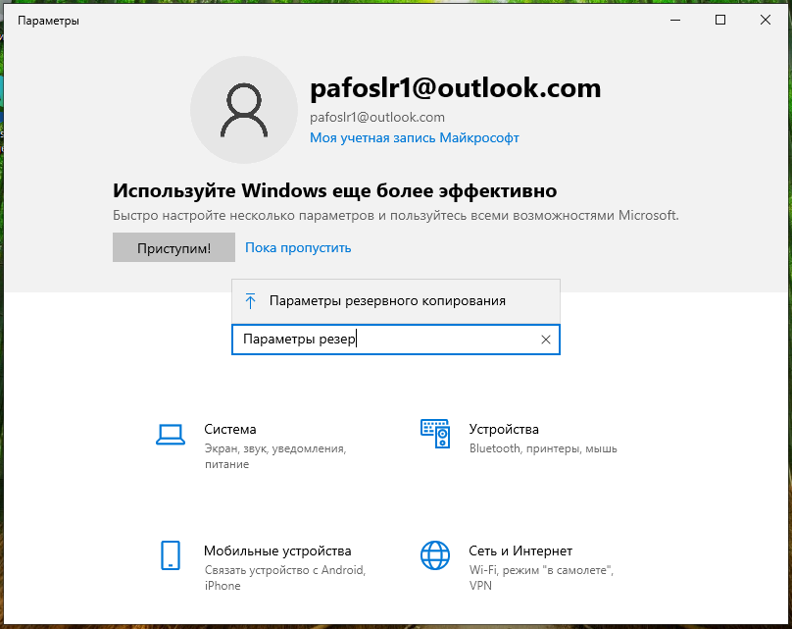
Далее необходимо выбрать место размещения резервных копий.
Выберем диск Е.
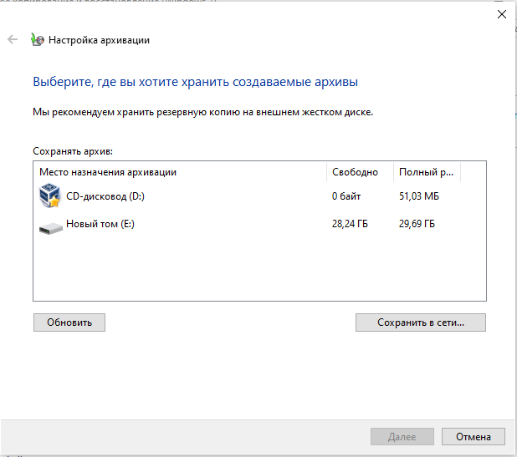

Затем выбираем данные которые необходимо архивировать, и периодичность резервирования.
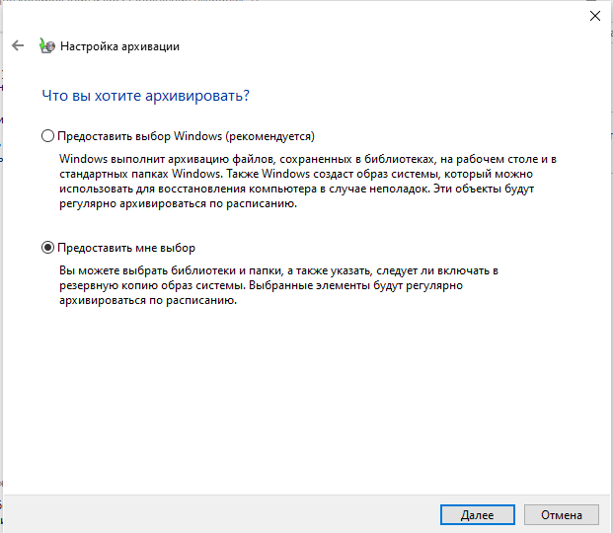

Установим ежедневное копирование каталога
«E\:Desktop\ЛР3».

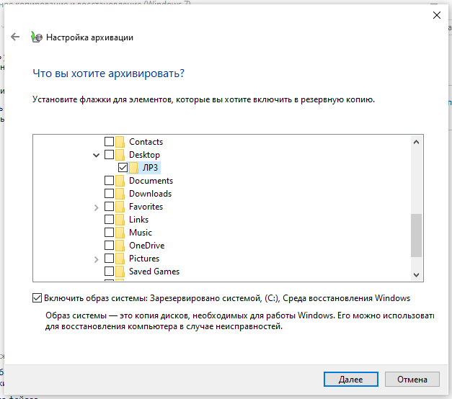
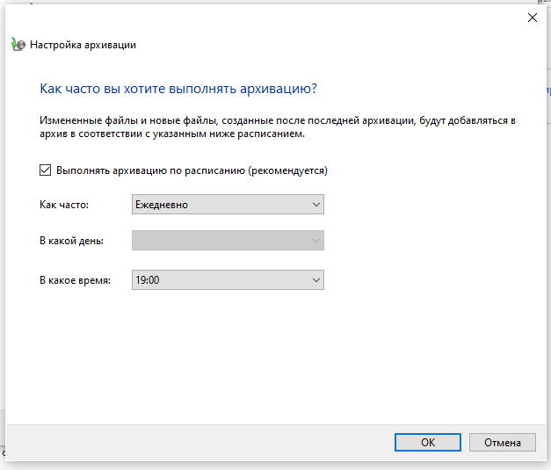

После этого начнётся процесс создания резервной копии.
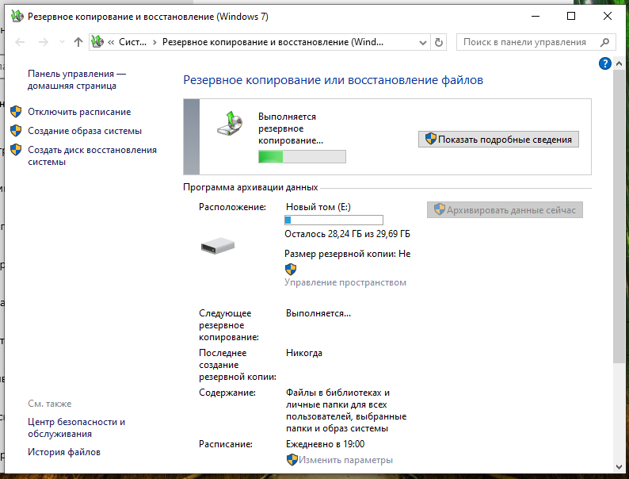
После создания резервной копии в корне диска E: был создан каталог Desktop-1OE216M. Он запускает резервное копирование.
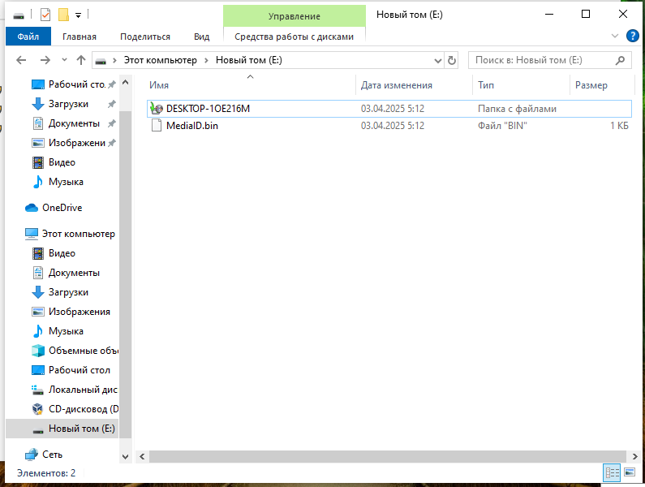

В панели управления компьютеров можно восстановить файлы из созданной копии.
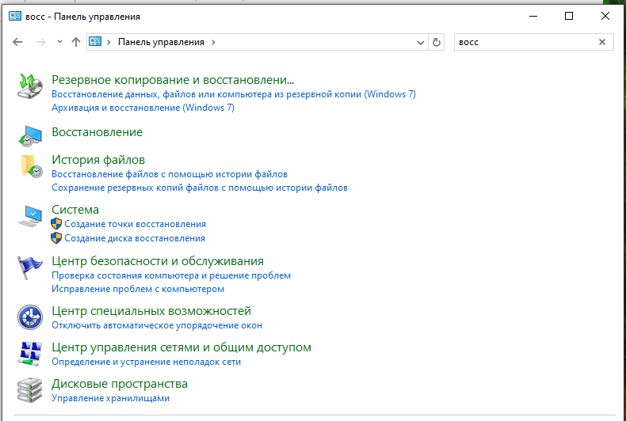

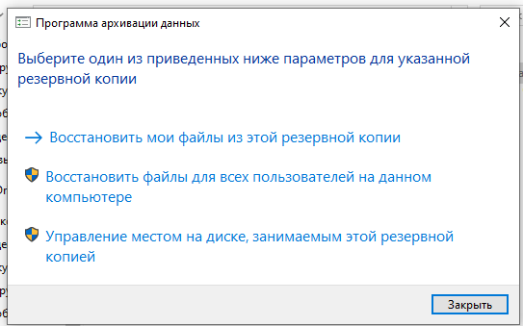

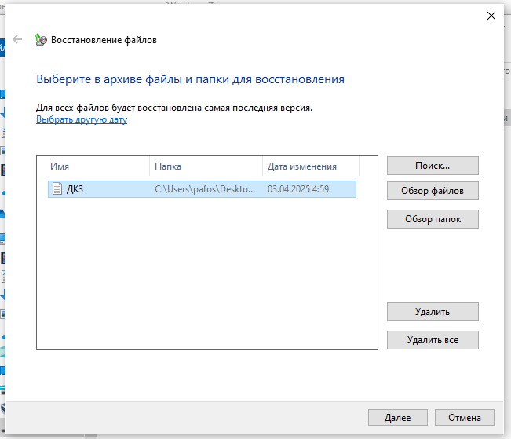

Вывод
В результате выполнения данной лабораторной работы было настроено резервное копирование.

